МОСКОВСКИЙ ФИЗИКО-ТЕХНИЧЕСКИЙ ИНСТИТУТ (НАЦИОНАЛЬНЫЙ ГОСУДАРСТВЕННЫЙ УНИВЕРСИТЕТ)

«Изучение спектральных зависимостей отражающих поверхностей многоканальным оптическим анализатором»

Выполнили:
Старухин Дмитрий
Илюшкин Егор
Василенко Дмитрий

Долгопрудный 2021

Оглавление
1 Введение 4
1.1 Цель 4
1.2 Оборудование 4
1.3 Задачи 4
2 Теория 4
2.1 Термины и определения 4
2.2 Физическая система 7
2.3 Экспериментальная установка 7
3 Программа и методика измерений 8
3.1 Методика получения изображения 8
3.2 Программа эксперимента 9
4 Обработка данных 9
4.1 Методика обработки изображений 9
4.2 Методика обработки данных 9
5 Ход работы 10
5.1 Скрипт для получения изображения 10
5.2 скрипт обработки изображения 10
5.3 Скрипт калибровки изображений 11
5.4 Скрипт построения графика общей интенсивности и альбедо 11
6 Эксперимент 13
6.1 Получение изображений 13
6.2 Построение графиков интенсивностей 14
6.3 Построение графика общей интенсивности и альбедо 15
7 Вывод 16

Введение

Цель
Определение спектральной зависимости истинного альбедо в видимом диапазоне для матовых поверхностей различного цвета.

Оборудование
Экспериментальная установка, содержащая объектив для фокусировки света, отраженного от исследуемой поверхности на регулируемую щель, дифракционную решетку, линейку фотоприёмника, усилитель, преобразователь сигналов и ПК.

Задачи
Использовать модуль Picamera для того, чтобы получить фотографии спектров света ртутной лампы, отражённого от белого листа бумаги; света лампы накаливания, отраженного от различных цветных поверхностей.
При помощи Raspberry преобразовать полученную фотографию спектра ртутной лампы в график зависимости интенсивности излучения от длины волны. Пользуясь информацией из открытых источников, определить калибровочную зависимость длины волны от номера пикселя на фотографии.
Обработать оставшиеся фотографии спектров. Построить общий график интенсивностей света лампы накаливания, отражённого от цветных поверхностей.
Построить общий график альбедо цветных поверхностей.

Теория

Термины и определения
Свет – это электромагнитное излучение, которое образуется при термоядерной реакции на Солнце, а также излучается другими природными или искусственными источниками. Одной из главных характеристик источника света является длина излучаемой световой волны или её частота. Электромагнитный непрерывный (сплошной) спектр (см. Рисунок 1) содержит последовательность всех частот (или длин волн) электромагнитных излучений, плавно переходящих друг в друга. Непрерывный спектр дают раскаленные твердые тела, светящиеся жидкости, плотные газы, а также высокотемпературная плазма. В оптической области непрерывный спектр представлен окрашенными полосами, из которых выделяют семь основных цветов (красный, оранжевый, желтый, зеленый, голубой, синий и фиолетовый), плавно переходящих друг в друга. Распределение энергии по частотам в непрерывном спектре излучения от разных источников различно.
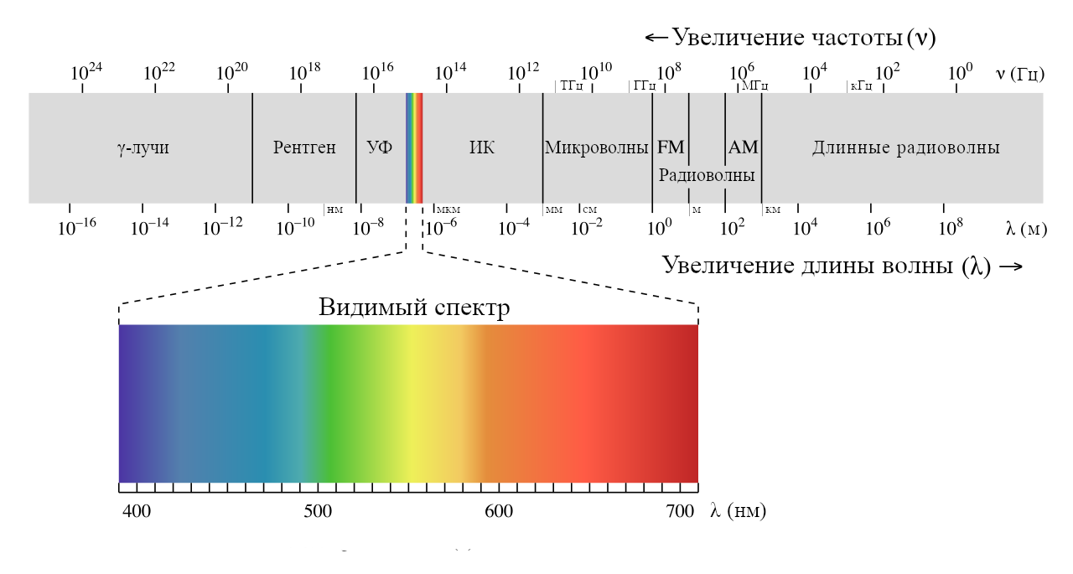
Рисунок 1 — спектр электромагнитных излучений
К видимой части спектра относится диапазон 380 нм ÷ 780 нм. Действуя на светочувствительные рецепторы глаза, в зависимости от длины волны он вызывает неодинаковые зрительные ощущения. На Рисунке 2 изображена кривая спектральной чувствительности человеческого глаза и приведены интервалы длин волн, соответствующие цветам солнечного спектра. На кривой видно, что самым ярким представляется излучение с длиной волны около 555 нм, расположенное в желто-зеленой части спектра. В 1931 году международная комиссия по освещению (МКО) ввела понятие «стандартного наблюдателя» – усреднённое понятие для людей с нормальным оптическим восприятием. Этот эталон МКО – дает значения относительной световой эффективности излучения с длинами волн в диапазоне от 380 нм до 780 нм через 1 нм. Яркость, измеренная в соответствии с эталоном МКО, называется фотометрической яркостью или просто яркостью.

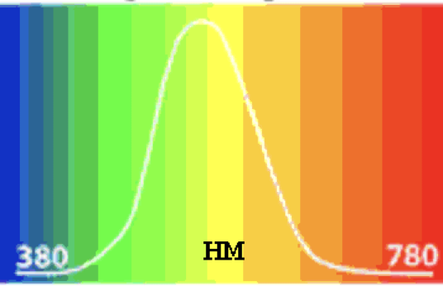
Рисунок 2 - фотометрическая кривая
Нагретые разряженные газы (газоразрядная плазма) излучают линейчатые спектры, содержащие только дискретный набор частот (отдельные спектральные линии). Линейчатый спектр, например, можно получить, возбуждая атомы паров ртути при помощи электрического разряда (см. Рисунок 3), где на сплошном спектре, получаемом от ламп дневного света видны линии паров ртути.
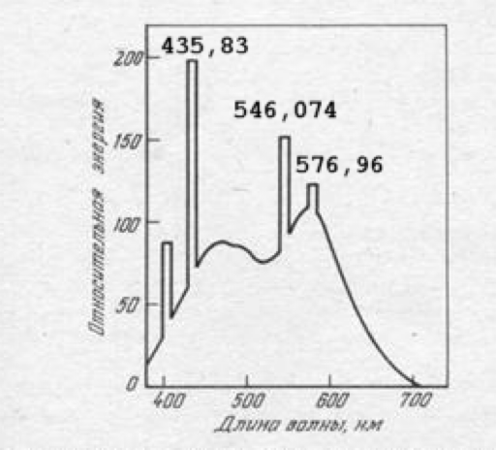
Рисунок 3 - спектральная зависимость люминесцентной лампы дневного света
Доля падающего потока излучения, отраженная от поверхности тела, называется альбедо (позднелатинское albedo соответствует слову белизна). Различают несколько видов альбедо. Истинное альбедо (совпадающее с коэффициентом диффузного отражения) – это: «отношение количества света, отраженного по всем направлениям матовой поверхностью к количеству света, упавшего на нее» по определению Ламберта.

Физическая система
Альбедо, как правило, изменяется с длиной волны: в зависимости от цветовых свойств поверхности доля отражаемого ею света в различных участках различна.
Если поверхность освещается и наблюдается вертикально, то такое истинное альбедо называют нормальным. Нормальное альбедо чистого снега ~ 1.0, а древесного угля ~ 0.04. Значение альбедо зависит от спектра падающего излучения и от свойств поверхности. Поэтому отдельно измеряют альбедо для разных спектральных диапазонов (оптическое, ультрафиолетовое, инфракрасное), поддиапазонов и даже для отдельных длин волн.
Для вычисления альбедо будем пользоваться формулой 1, где I — интенсивность для данного цвета, - интенсивность для белого цвета, А — значение для альбедо.
(1)

Экспериментальная установка
Для изучения зависимости альбедо отражающей поверхности от ее цвета в видимой области спектра используем специальную экспериментальную установку. В ней используются: объектив, который фокусирует свет, отраженный от исследуемой поверхности, регулируемая щель, дифракционная решетка, обеспечивающая разложение на спектральные составляющие, и камера со светочувствительной матрицей, подключенная к компьютеру.
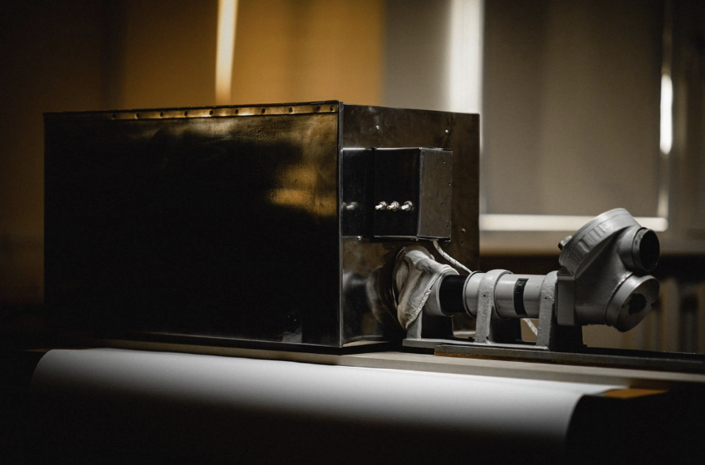
Рисунок 4 – экспериментальная установка. Общий вид

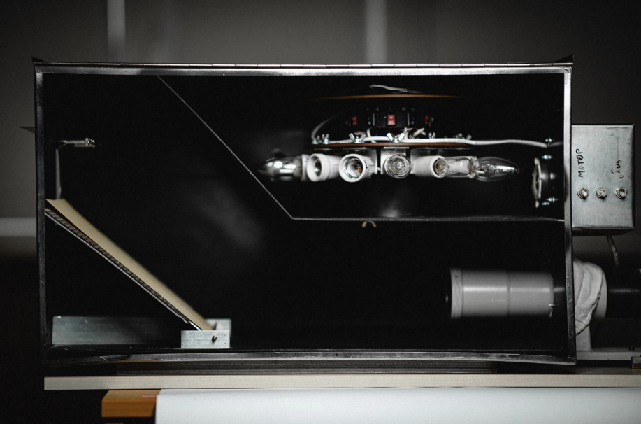
Рисунок 5 - Экспериментальная установка. Камера формирования исследуемого излучения.

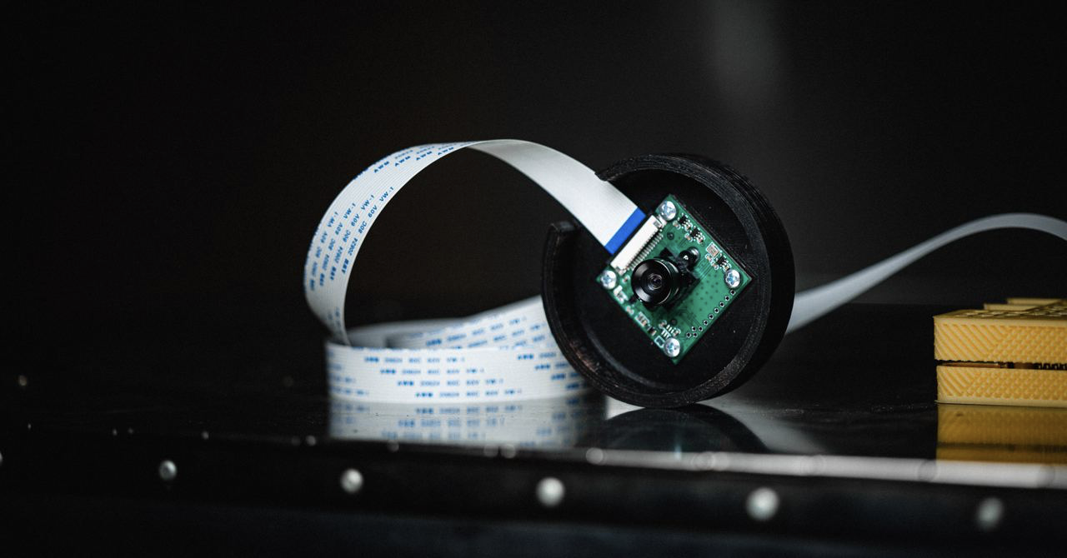
Рисунок 6- камера со светочувствительной матрицей для регистрации излучения

Программа и методика измерений

Методика получения изображения
Для получения фотографий спектров лампы накаливания, отраженных от различных поверхностей, воспользуемся модулем Picamera, находящимся в специальной установке, и получим изображения на компьютере Raspberry Pi. Для этого напишем соответствующий код на языке Python. После получения фотографий сохраним их на компьютер.

Программа эксперимента
Во время выполнения эксперимента вставляли в специальную установку листы бумаги разных цветов. При этом освещали их лампой накаливания и ртутной лампой. При этом получали фотографии дифракционных картинок.

Обработка данных

Методика обработки изображений
Возьмем полученное изображение, обрежем его. И повернем на 90 градусов так , чтобы длина волны для каждого цвета увеличивалась слева направо. Составим массив из усредненных значений яркости вертикальных полос пикселей различных цветов(различных длин волн)

Методика обработки данных
Для обработки результатов напишем код на языке Python.
Программа автоматически откалибрует длины волн в полученных спектрах, используя информацию о длине волн в спектре ртутной лампы, взятой с сайта Wikipedia.org (Рисуно7) и массив данных, полученных при обработке спектра света ртутной лампы.
После калибровки программа построит общий график интенсивностей света лампы накаливания, отражённого от цветных поверхностей, используя соответсвующие массивы данных. Затем над массивами данных будут произведены преобразования, и программа построит график общий график альбедо для различных цветных поверхностей.

Рисунок 7 – Спектр ртутной лампы

Ход работы
- Выставим необходимые параметры на установке. Добьемся максимального использования экранной площади листа бумаги, регулируя ширину щели. При этом линии ртути не должны быть урезаны сверху.

Скрипт для получения изображения
Получим фотографии спектров света, отраженного от поверхностей (белой, синей, красной, жёлтой, зеленой). При помощи программы lightMeasure (Рисунок 10) выведем их на экран и внесем в файл.
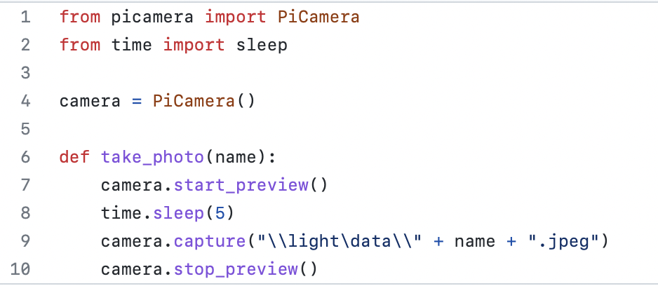
Рисунок 8 - код для сохранения фотографий на компьютер

скрипт обработки изображения
Проведем обработку полученных фотографий и преобразуем фото в вектора интенсивностей, при этом используя заранее написанную функцию readIntensity (рисунок 11).
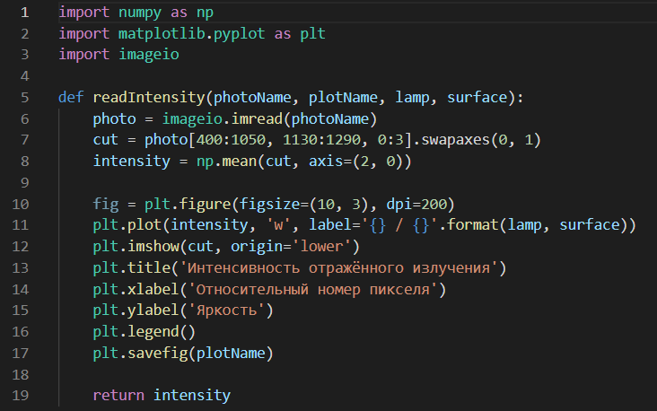
Рисунок 9 - для обработки полученных данных

Скрипт калибровки изображений
Проведём автоматическую калибровку длины волны относительно номера пикселя на фотографии, используя программу lightProcessing.
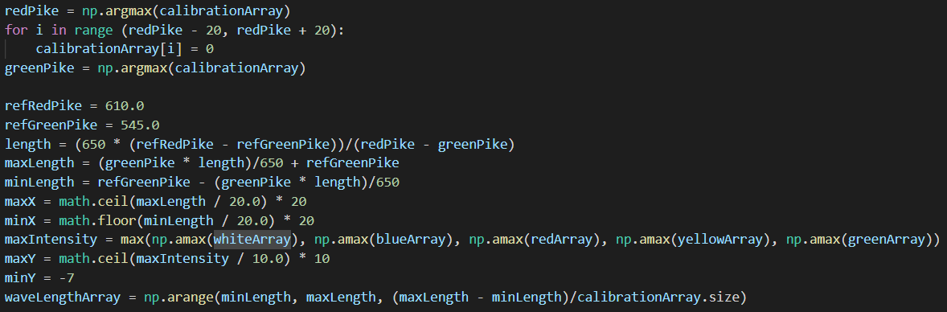
Рисунок 10– код для калибровки полученных фотографий

Скрипт построения графика общей интенсивности и альбедо
Построим общий график интенсивности отражённого света и альбедо цветных поверхностей, используя методы библиотеки Matplotlib.
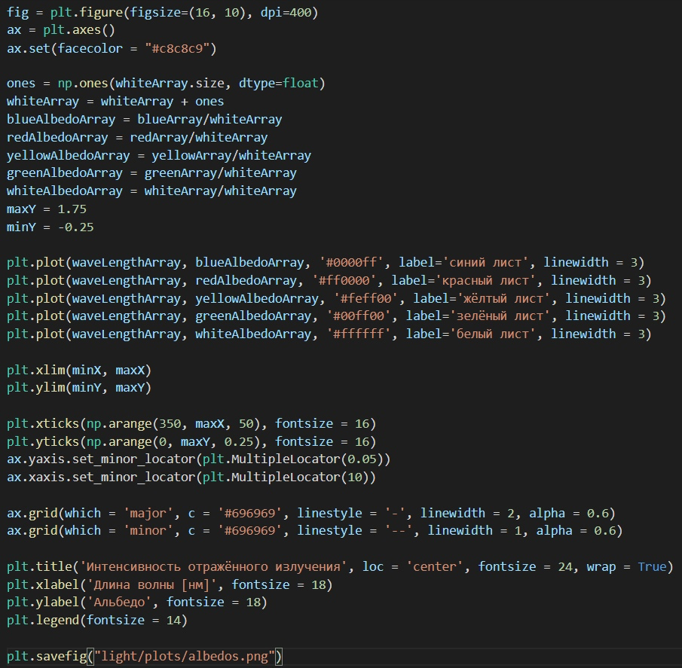
Рисунок 11 - скрипт для построения альбедо
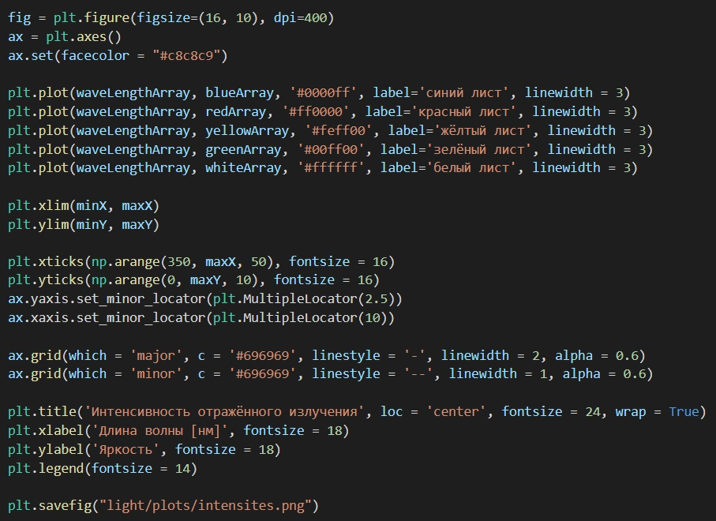
Рисунок 12 - скрипт для построения графика общей интенсивности

Эксперимент

Получение изображений
Мы получили фотографии спектров света, отраженного от поверхностей (белой, синей, красной, жёлтой, зеленой).
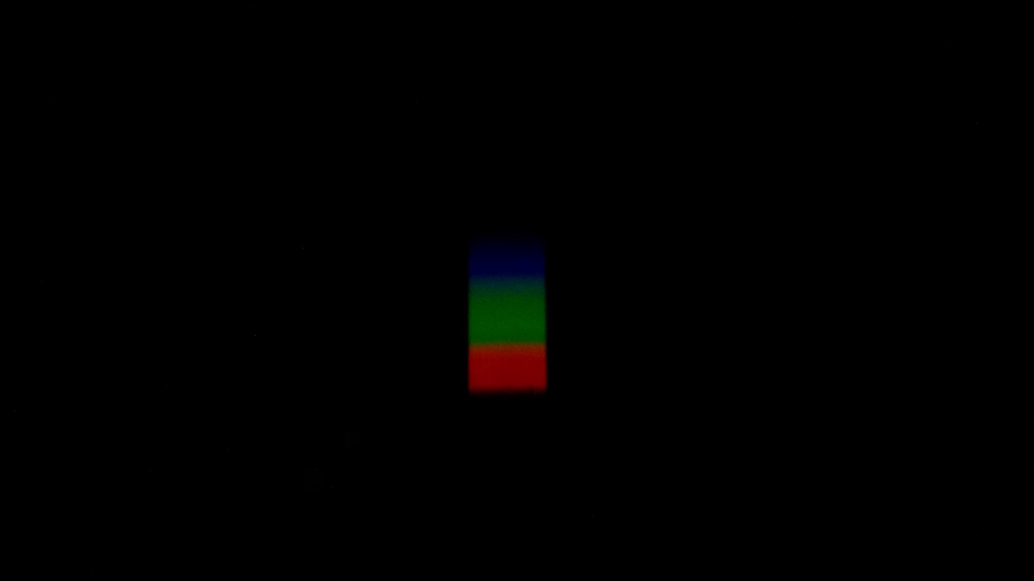  Рисунок 13 – спектр, белый лист(лампа накаливания | 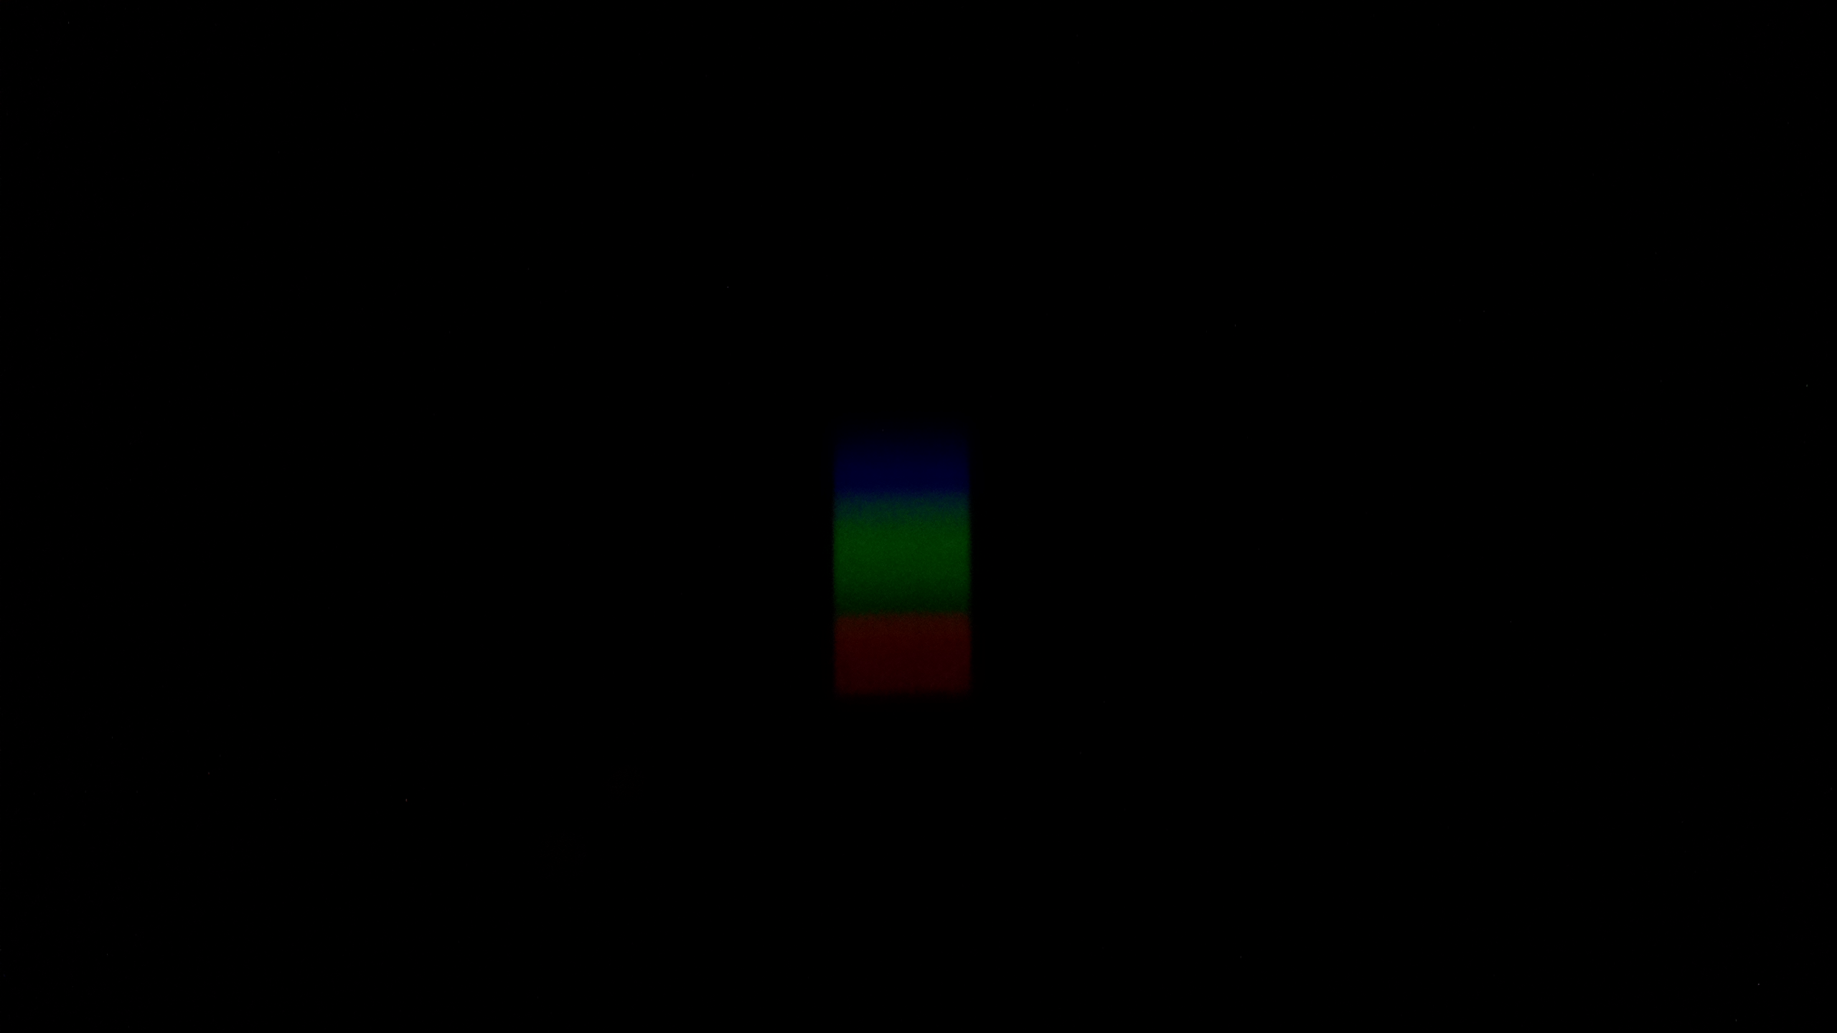  Рисунок 14 – спектр, синий лист
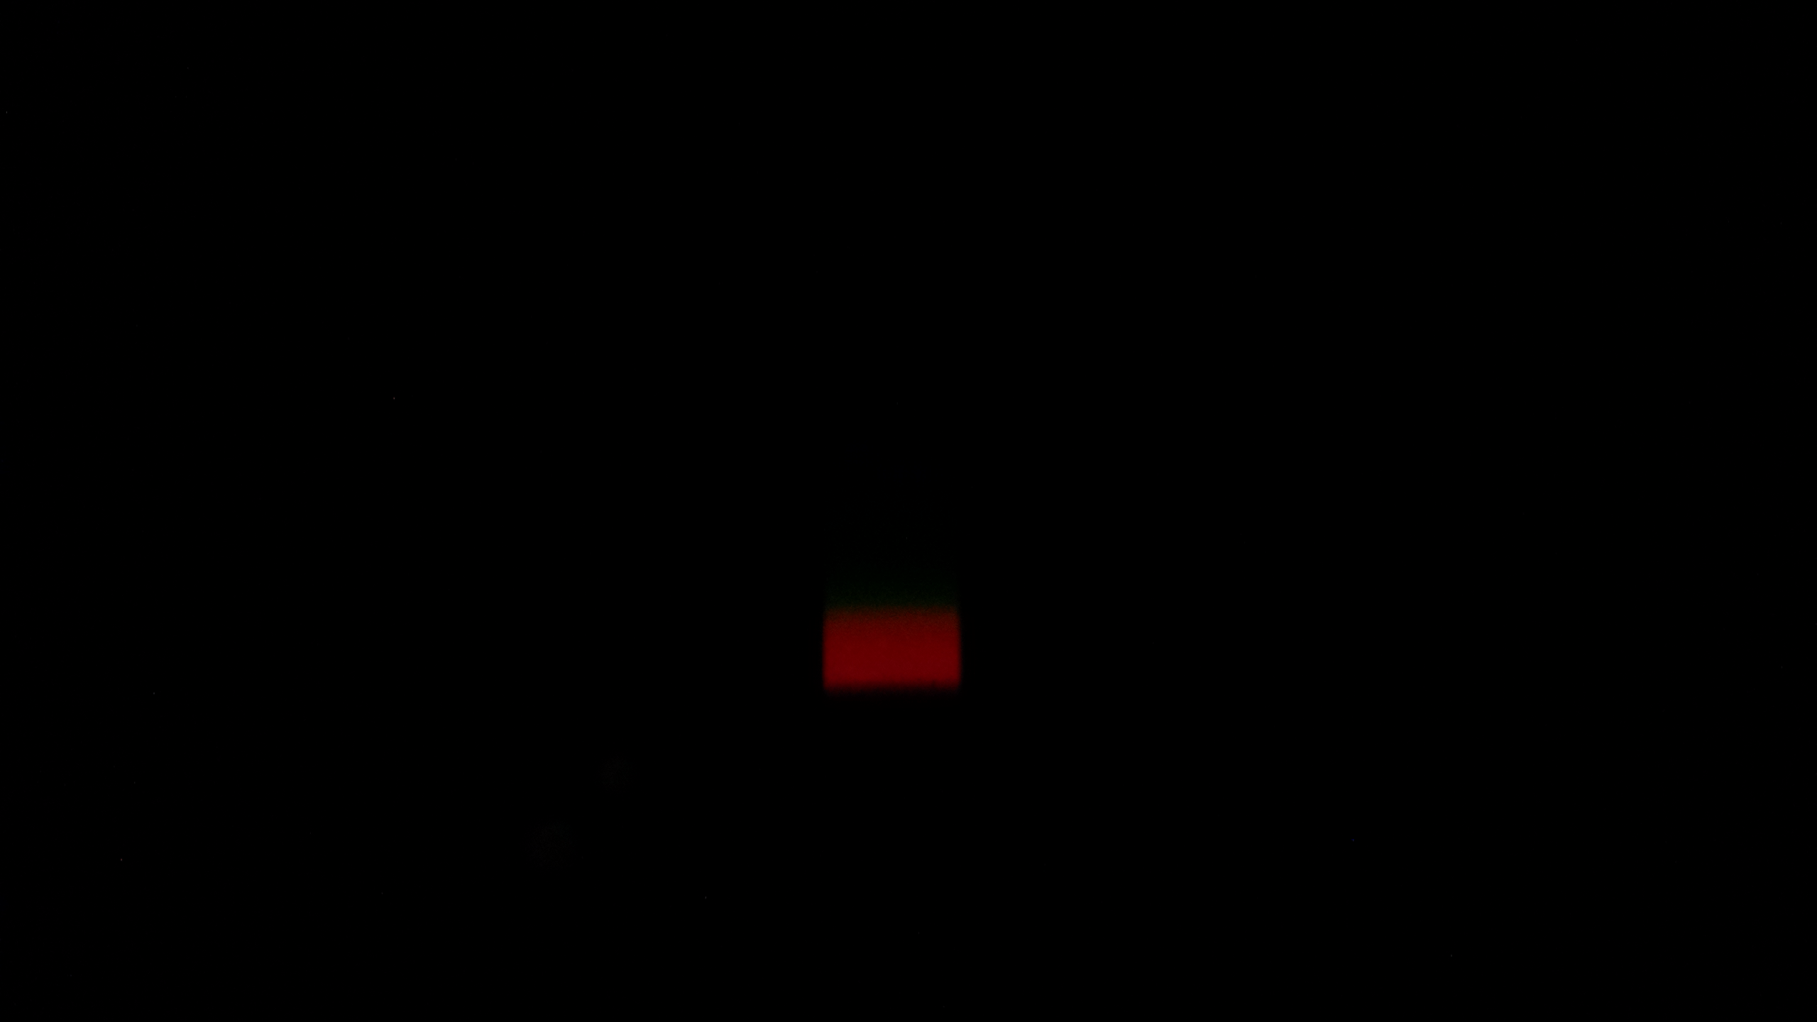  Рисунок 15 – спектр, красный лист | 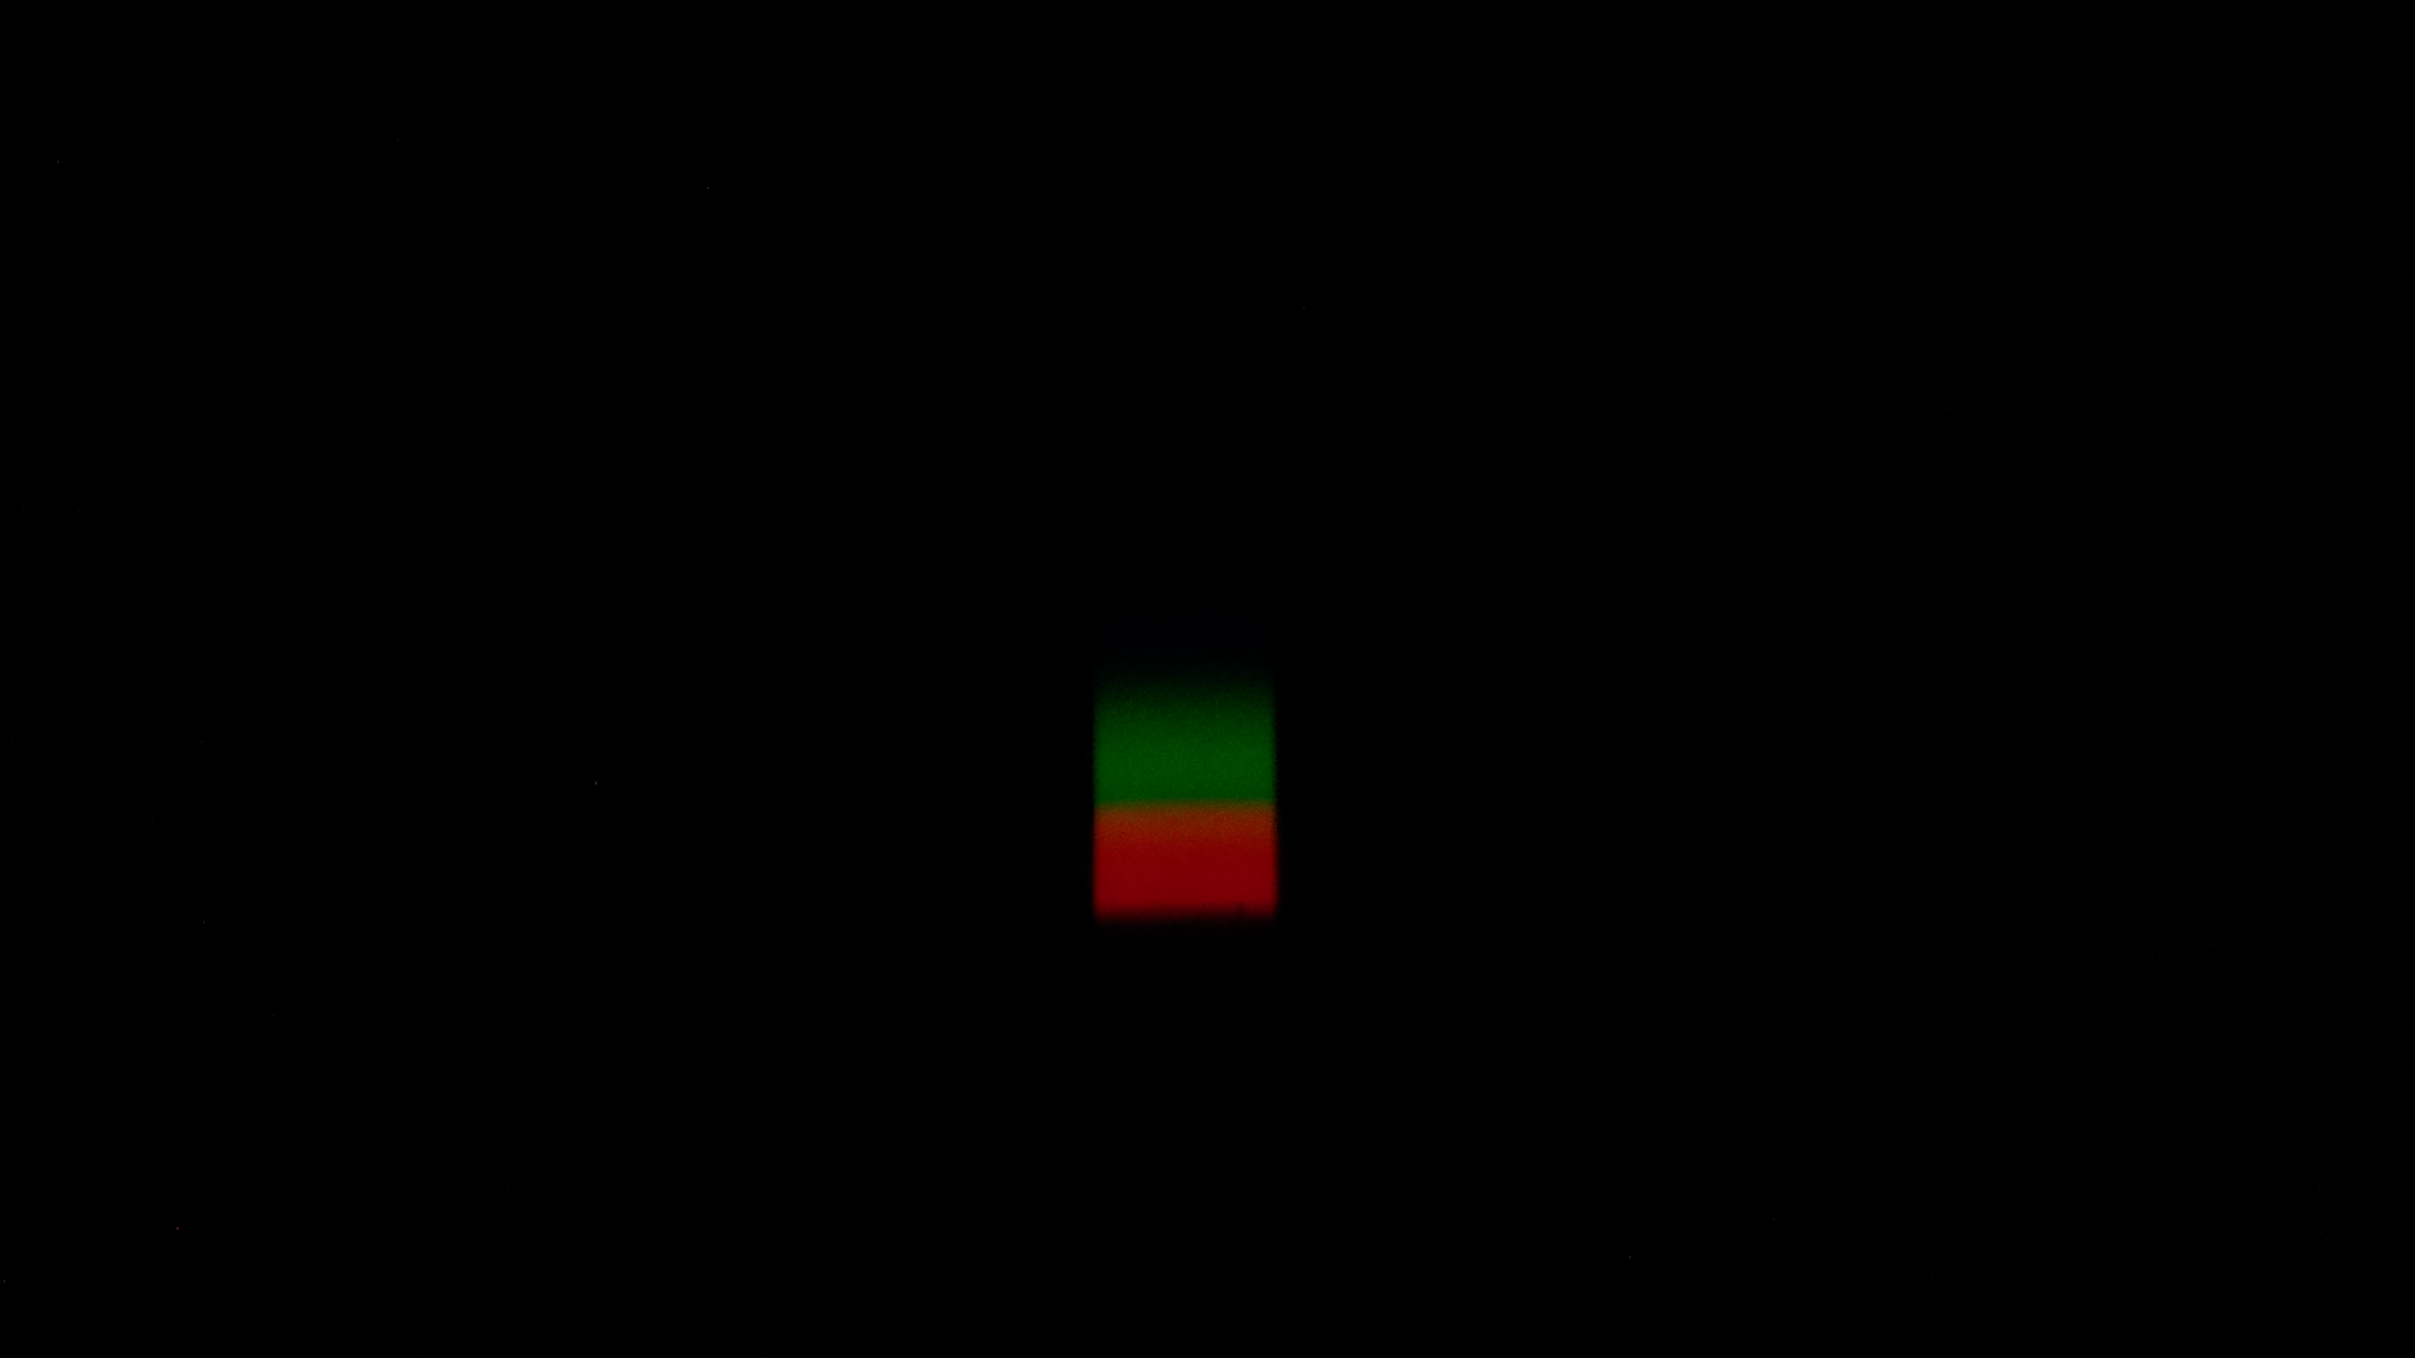  Рисунок 16 – спектр, жёлтый лист
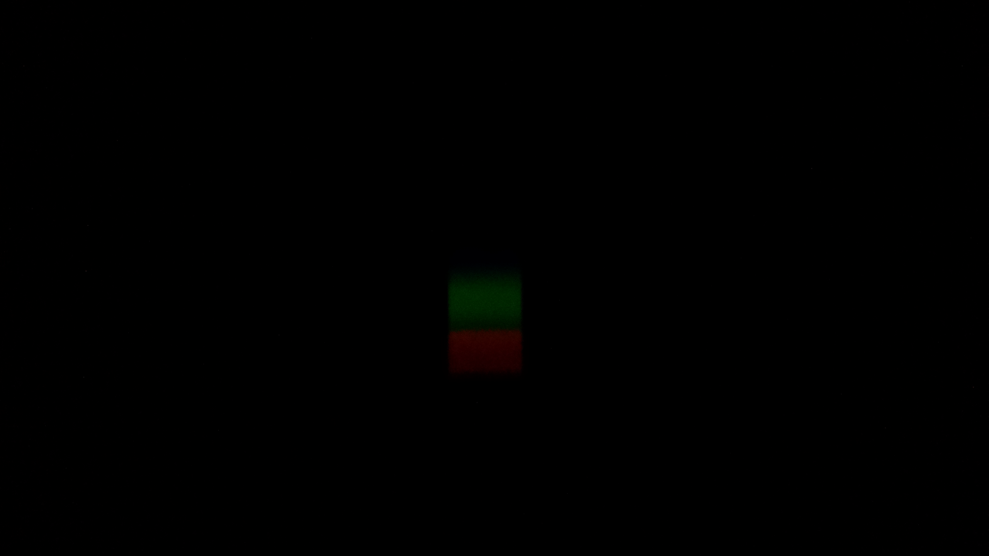  Рисунок 17 – спектр, зелёный лист | 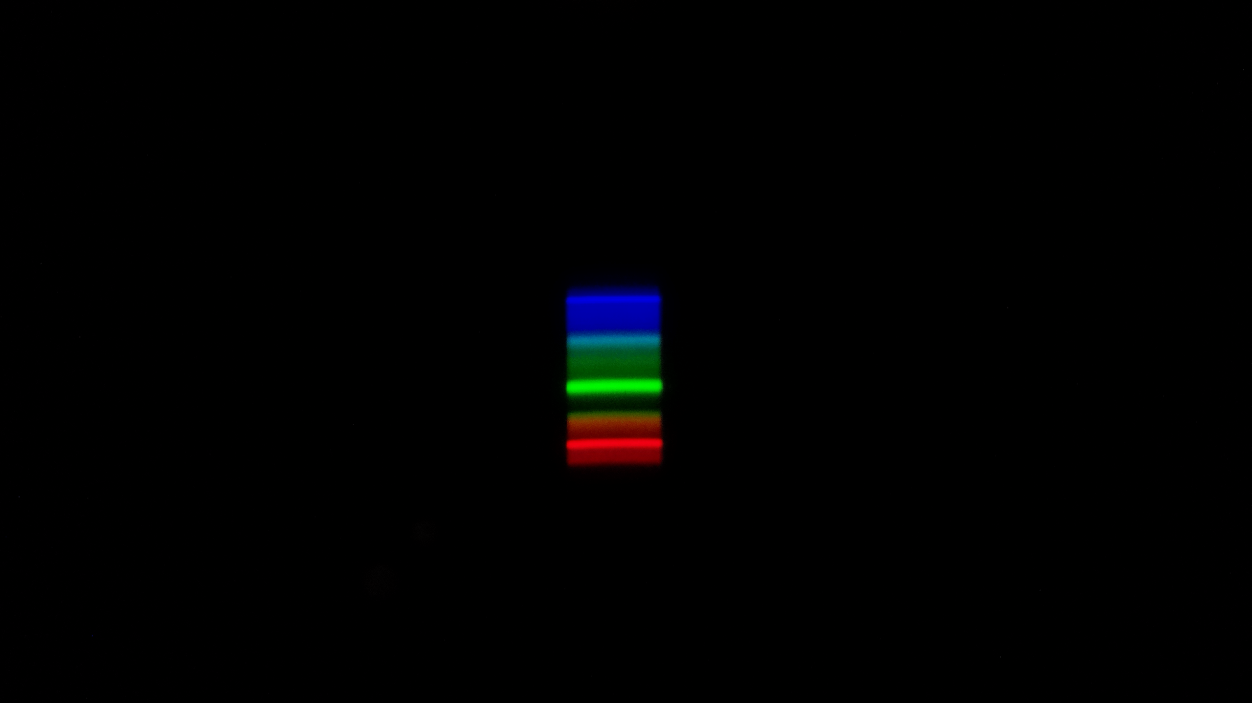  Рисунок 18 – спектр, белый лист (ртутная лампа)

Построение графиков интенсивностей
Мы получили вектора интенсивностей
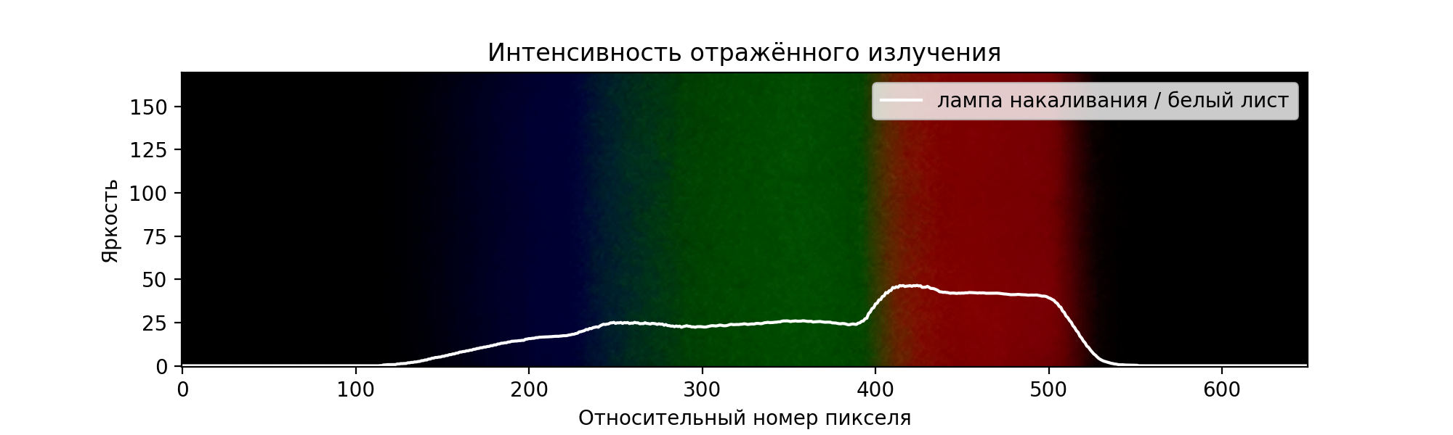  Рисунок 19 – вектор интенсивности, белый лист (лампа накаливания) | 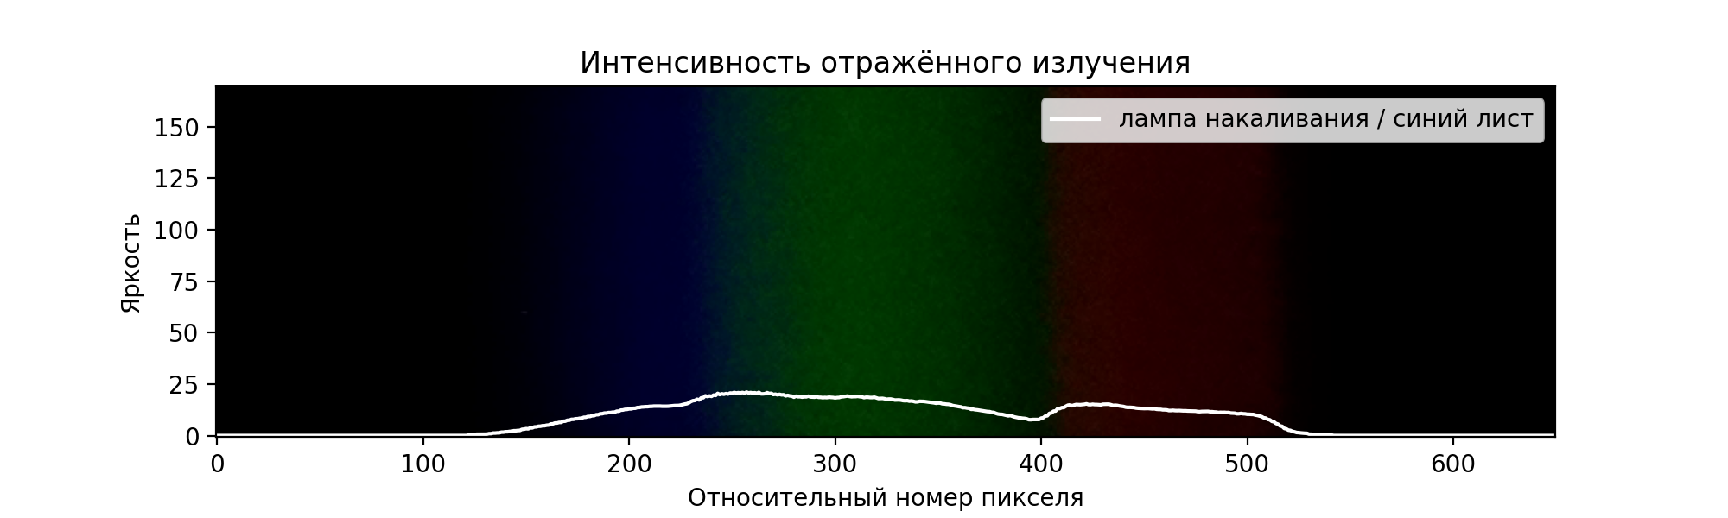  Рисунок 20 – вектор интенсивности, синий лист
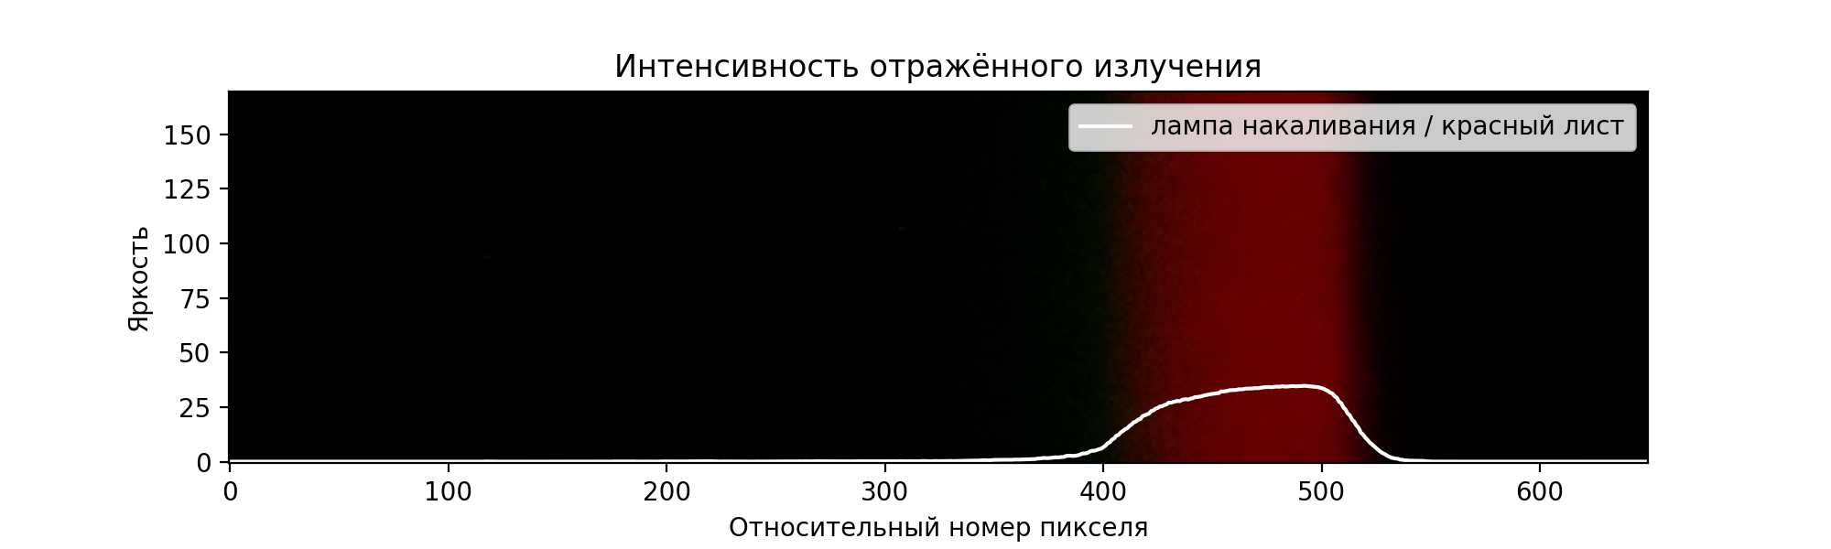  Рисунок 21 – вектор интенсивности, красный лист | 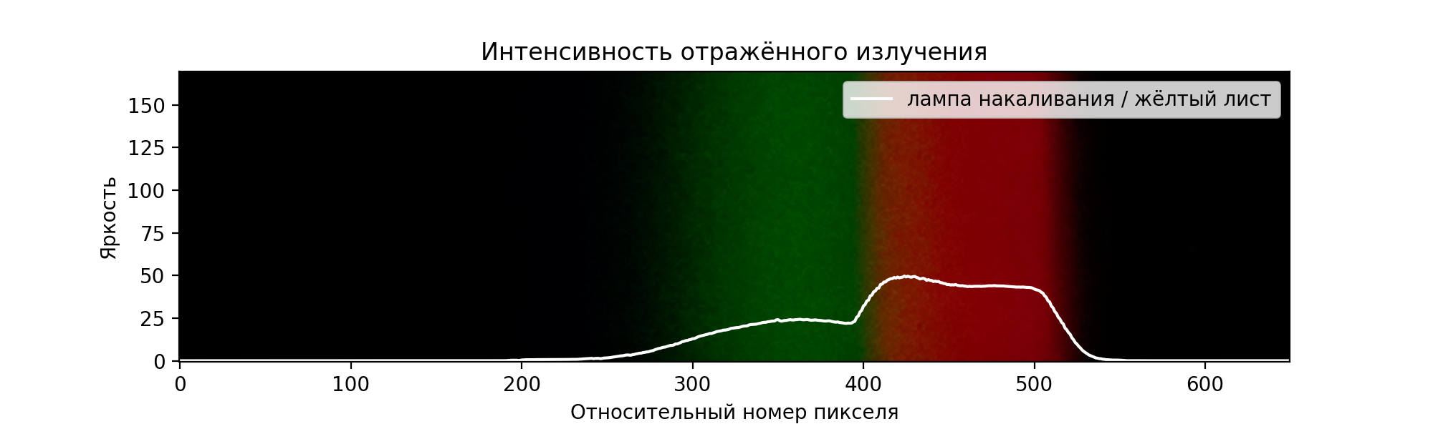  Рисунок 22 – вектор интенсивности, жёлтый лист
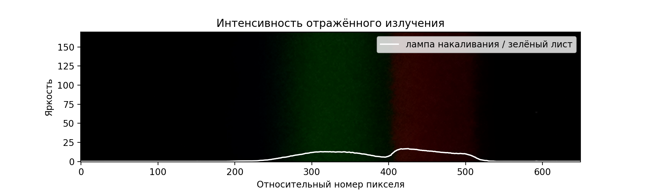  Рисунок 23 – вектор интенсивности, зелёный лист | 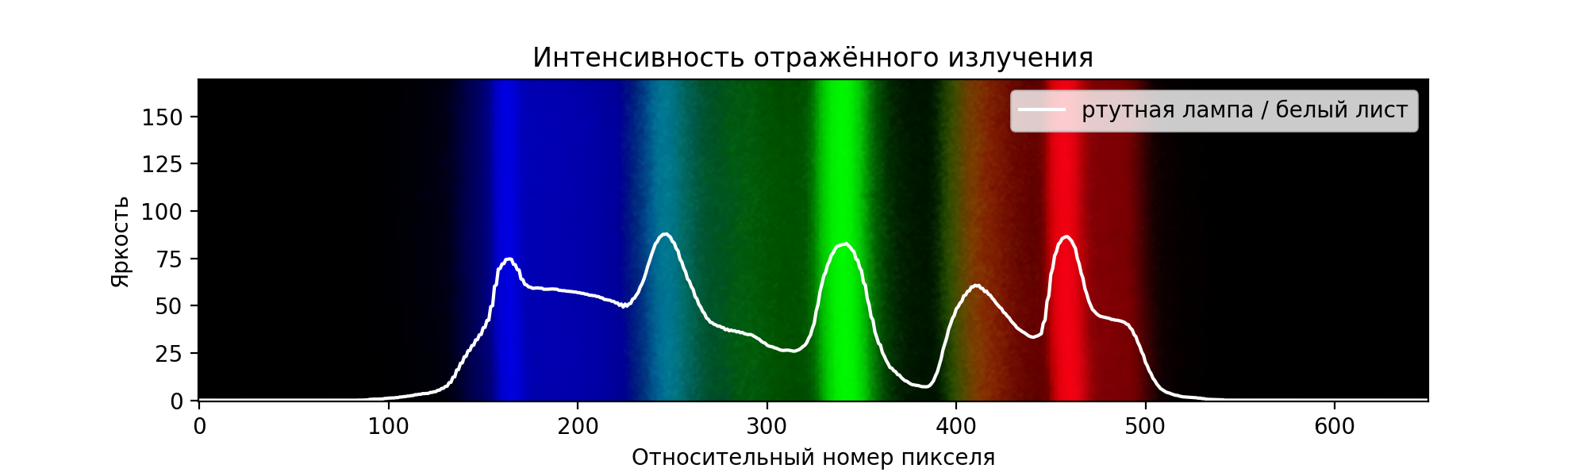  Рисунок 24 – вектор интенсивности, белый лист (ртутная лампа)

Построение графика общей интенсивности и альбедо
Построили общий график интенсивности света лампы накаливания, отраженного от различных поверхностей.
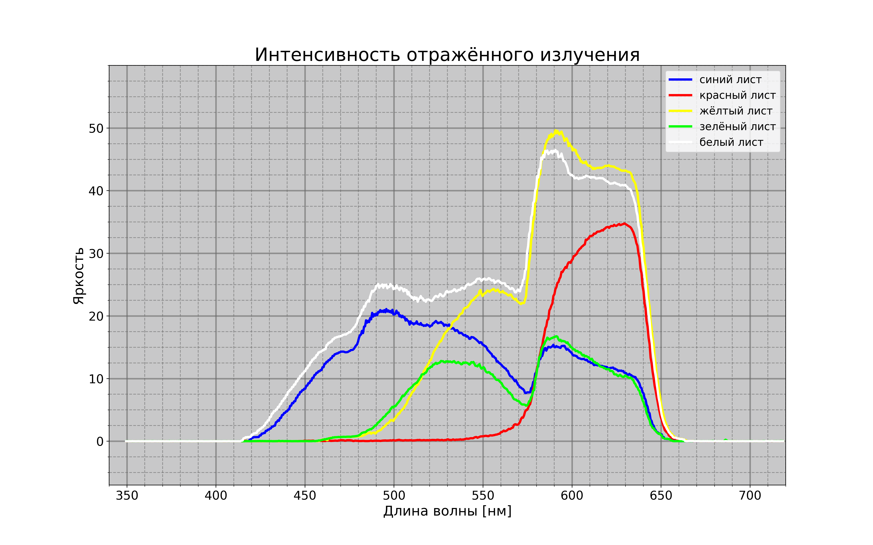
Рисунок 25 – общий график интенсивности
Построили общий график альбедо цветных поверхностей.
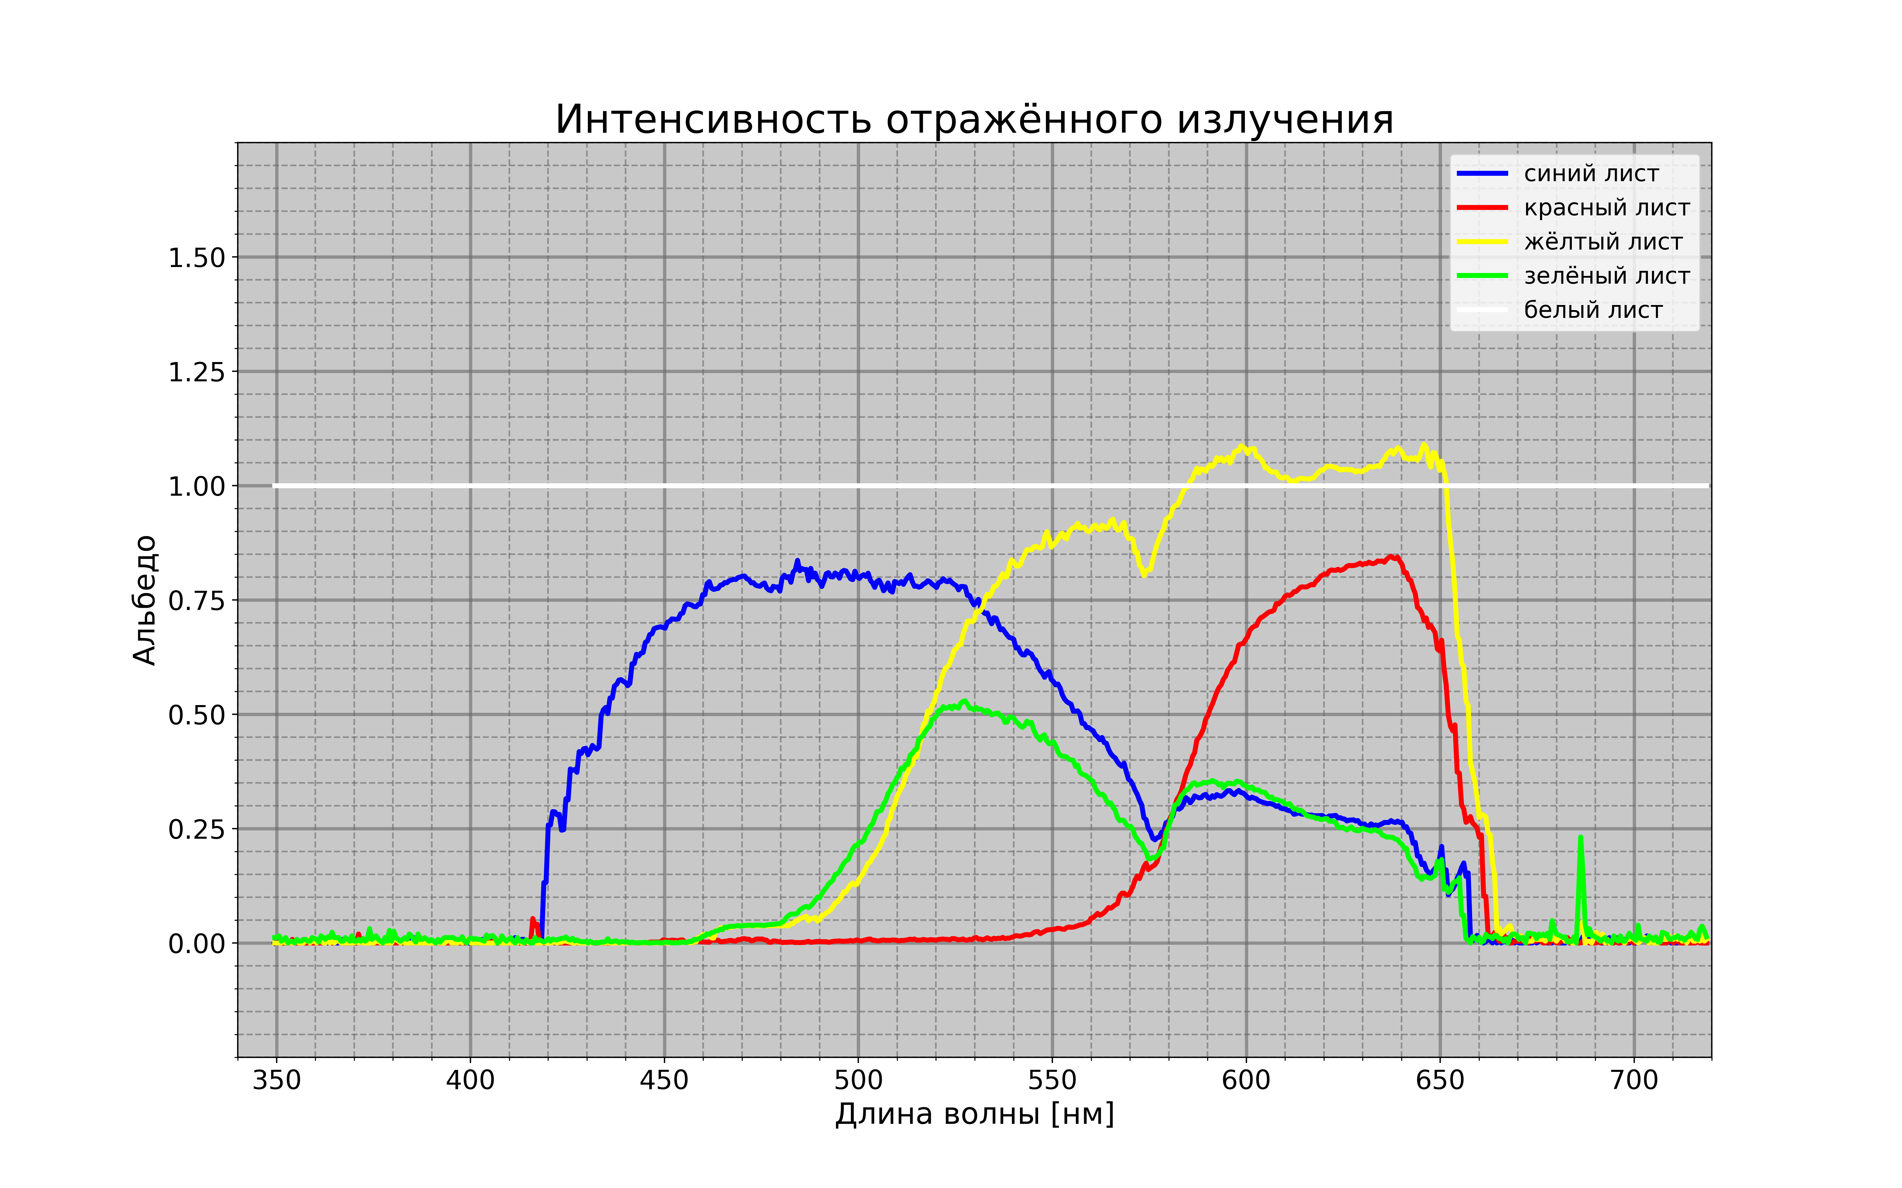
Рисунок 26 – общий график альбедо

Вывод
Мы научились определять спектральную зависимость истинного альбедо в видимом диапазоне от длины волны для матовых поверхностей различного цвета. Была достигнута цель работы и построен график данной зависимости.

